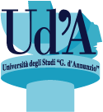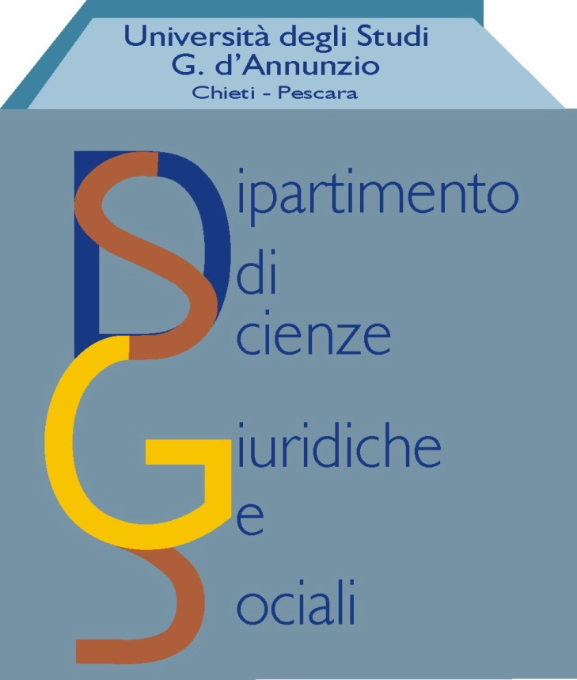
Corso di laurea magistrale GIUR.INN.
II Ciclo di webinar sull’internazionalizzazione e innovazione delle imprese
La parola alle imprese e alle professioni
Incontri aprile 2021

Dott.ssa Giorgia Gamberini, Fondazione Accenture, Milano 14 aprile 2021, ore 13,00
Introduce e modera: Prof.ssa Fausta Guarriello

Dott. Costantino Bortone, REFID Wealth S.r.l. 21 aprile 2021, ore 12.00
Introduce e modera: Prof. Lorenzo del Federico

La partecipazione ai 2 webinar, aperta a tutti gli studenti della Scuola SEAGS, darà diritto all’attribuzione di 0,50 CFU (lett. f).
Gli incontri si svolgeranno sulla piattaforma Teams:
https://teams.microsoft.com/l/meetup-join/19%3a29302058328b46c5a2a7f3a3231398cd%40thread.tacv2/1618312916265?context=%7b%22Tid%22%3a%2241f8b7d0-9a21-415c-9c69-a67984f3d0de%22%2c%22Oid%22%3a%226964919f-2872-4108-8c9f-79b437fa5ed8%22%7d

